**Emanuel Ribeiro**

Centro Universitário do Distrito Federal - UDF lima.ribeiro.emanuel@gmail.com

**Informatização do processo eleitoral** **Brasileiro**

**Histórico de Alterações**

|  |  |  |  |
| --- | --- | --- | --- |
| **Data** | **Versão** | **Descrição** |  |
| 11/11/2020 | 0.1 | Versão contendo os casos de uso da Iteração 1 |  |
| 10/11/2020 | 0.2 | UC01, UC02, UC03, UC04, UC05 e UC14 incluídos |  |
| 08/11/2019 | 0.3 | UC06, UC07, UC08, UC09 e UC10 incluídos |  |
| 07/11/2020 | 0.4 | UC11 e UC12 incluídos |  |
| 05/11/2020 | 0.5 | UC13 incluído |  |

# **Diagrama geral de Casos de Uso**



**Atores**

**UC001 – Acessar o sistema**

Caso de uso que tem como alvo admitir login no sistema para acessar dados.

**2 UC02 – Autenticar login**

Confirmação de usuário. A autenticação é utilizada para testar se o individuo que solicitou a entrada é o mesmo cadastrado e autorizado.

**3 UC03 – Conferir dados**

Escopo de sondar, detectar dados dos usuários externos cadastrados.

**4 UC04 – Alteração de dados pessoais**

O usuário poderá modificar dados como: endereço, senha, e-mail, telefone, etc.

**UC05 – Realização do voto**

O usuário escolherá o candidato.

**UC06 – Confirmar voto**

Depois da escolha do candidato o usuário poderá confirmar e ver seu pedido de voto no candidato.

**UC07 – Manter usuário**

Caso de uso que tem o objetivo de: abranger, procurar e detectar dados dos usuários externos cadastrados.

**UC08 – Manter usuário**

Cadastramento de usuários, dados pessoais, chapas, candidatos etc.

**UC09 – Alterar usuário**

Operador do sistema possui privilégios para realizar modificações nos dados na ocorrência do usuário se esquecer das informações.

**UC10 – Excluir usuário**

Operador do sistema possui privilégios para excluir os dados/usuário se preciso.

**UC11 – Consultar dados**

Usuário poderá consultar dados pessoais e dos candidatos cadastrados, além dos planos de governo deles.

**UC12 – Gerar comprovante**

Depois de ter o voto confirmado um comprovante será gerado.

**UC13 – Enviar comprovante por e-mail/ imprimir comprovante**

O usuário terá a opção de imprimir o comprovante ou mandá-lo para o e-mail.

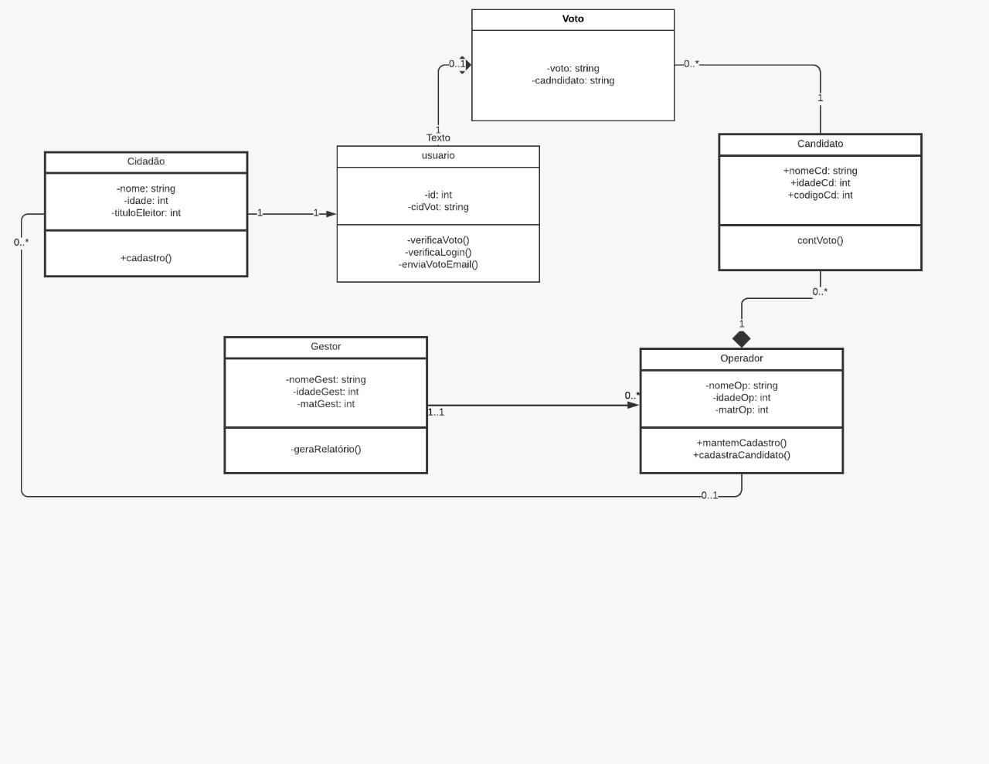**Diagrama de classes**